Специализированный межрайонный следственный суд г.Алматы
г.Алматы, мкр. Орбита -2 дом 20а 2
8727 (333)-14-60

от: Защитника-адвоката Саржанова Галымжана Турлыбековича
Адвокатская контора «Закон и Право»
БИН 201240021767
г. Алматы, пр. Абылай хана, 79/71, офис 304.
info@zakonpravo.kz / www.zakonpravo.kz
+ 7 727 978 5755; +7 708 578 5758.
В интересах: Ө ТН
ИИН ...............

Ходатайство
о не согласии применения меры пресечения в виде содержания под стражей

В производстве СО УП Ауезовского района ДП города Алматы расследуется уголовного дело зарегистрированный в ЕРДР за №257513031000694 в отношении Т.Н Ө по факту совершения уголовного правонарушения по ст.122, ч.1 УК РК тоесть Половое сношение или иные действия сексуального характера с лицом, заведомо не достигшим шестнадцатилетнего возраста, а равно получение услуги проституции, иной услуги сексуального характера, оказываемой заведомо несовершеннолетним лицом.
Доводами органа дусудебного раследования о том, что 09.04.2025 г. на пульт 102 ЦОУ ДП г. Алматы поступил вызов от К С.С. 1976 г.р. поступило сообщение, о том что в период с 2022 года по 28.01.2025 год Ө Т.Н., находясь по адресу: г. Алматы, мкр. Жетысу- 2 д.11/1, кв.15 вступил в половой контакт с её дочерью С.М.Н., 18.07.2008 г.р., т.е. с несовершеннолетней, не достигшей 16-летнего возраста.
18 апреля 2025 года деяние Ө ТН квалифицировано по ст. 122 ч. 1 УК РК.
15.04.2025 г. в 22:00 ч., Ө Т.Н. задержан в городе Актау, и доставлен в г. Алматы. Также,
17.04.2025 г. в 20:20 ч. в порядке ст.ст. 128, 131 УПК РК задержан и водворен в ИВС ДП г. Алматы.
Допрошенный полностью отказался от показании.

- Выше указанными доводами органа уголовного преследования не согласны та как нет доказательств о совершении моим позащитным преступления предусмотренной ст. 122 ч. 1 УК РК.

Каждый считается невиновным, пока его виновность в совершении уголовного правонарушения не будет доказана в предусмотренном настоящим Кодексом порядке и установлена вступившим в законную силу приговором суда.
Никто не обязан доказывать свою невиновность.
Неустранимые сомнения в виновности подозреваемого, обвиняемого, подсудимого толкуются в их пользу. В пользу подозреваемого, обвиняемого, подсудимого должны разрешаться и сомнения, возникающие при применении уголовного и уголовно-процессуального законов.

Также орган досудебного раследования свои доводы основывает на «ст.136 ч.1 УПК РК, при наличии достаточных оснований полагать, что подозреваемый(ая) скроется от органов уголовного преследования или суда, либо воспрепятствует объективному расследованию дела или его разбирательству в суде, либо будет продолжать заниматься преступной деятельностью, а также для обеспечения исполнения приговора орган, ведущий уголовный процесс, в пределах своих полномочий вправе применить к этому лицу одну из мер пресечения, предусмотренных ст.137 настоящего кодекса.
-Указанные выше доводы считаем не состоятельными так как Т.Н Ө., имеет постоянное место проживание в городе Алматы по адресу мкр. Аксай-4, дом 4А, кв. 28.
Фактически мой подзащитный был задержан 18 часов 15 апреля текущего года на своем рабочем месте в городе Актау, сотрудниками ОКП УП Ауезовского района по имени Адильжан и Мади, в последующем не объяснив задержанному его права и обязанности задержанного, в нарушении ст. 14. 132 УПК РК не оформляя протокол задержания, произведя обыск и изъяв личные вещи без протокола, не предупредив его близких родственников буквально его похитили применив физическую силу и психологическую моральную давку тому свидетельствует Протокол допроса Прокуратурой Ауезовского района от 18.04.2025 года по факту применения насилия пыток в отношении Т.Н Ө.
С города Актау до Алматы моего подзащитного везли 44 часов, в пути следования сотрудники его постоянно угрожали били, кроме того не давали пищу и воду.
Соответственно по прибытию в УП Ауезовского района мой подзащитный не был в состоянии давать какие-либо пояснения.
Протокол задержание следователь СО УП Ауезовского района Ислам А (в протоколе указана фамилия следователя Арынбек М.Б., которую мы никогда не видели) фактически заполнил 23 часов 17.04.2025 года тогда как в протоколе указывает 20 часов.
Кроме того, с доводами Следователя Ислам А о том, что Т.Н Ө фактически был задержан в 22:00 часов мы не согласны. Т.Н Ө в действительности был задержан в 18:00 часов на рабочем месте сотрудниками ОКП УП Ауезовского района по имени Адильжан и Мади, как забирали моего подзащитного видели пациенты и коллеги которые тоже зафиксировали видео записями, кроме того после задержания сестра моего подзащитного позвонила на пульт 102 где полностью объяснила факт похищения человека, которое можно запросить в записях пульта 102.
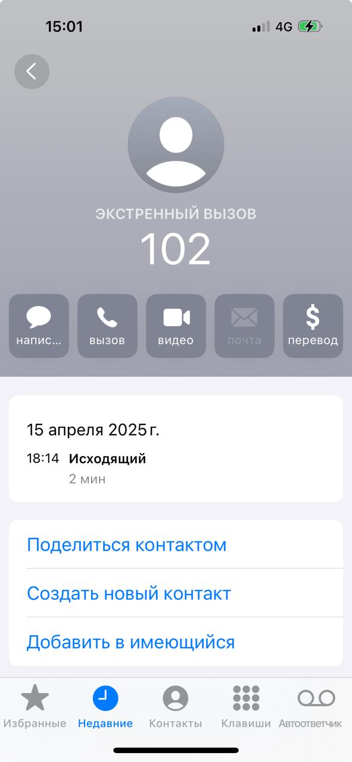

Место фактического задержания: город Актау
Время фактического задержания: в «18» часов «00» минут 15.04.2025 г.
Время доставления: 17.04.2025 г. «17» час. «30» мин.
Время истечения срока задержания: 18.04.2025 г. «18» час. «00» мин.

В соответствии ст. 14 УПК РК предусмотрено, что Никто не может быть задержан по подозрению в совершении уголовного правонарушения, заключен под стражу или иным образом лишен свободы иначе как на основаниях и в порядке, установленных настоящим Кодексом.
Без санкции суда лицо может быть подвергнуто задержанию на срок не более сорока восьми часов, а несовершеннолетний – на срок не более двадцати четырех часов, за исключением случаев, когда настоящим Кодексом прямо предусмотрена допустимость задержания лица без санкции суда на срок не более семидесяти двух часов.
На сегодняшний день Т.Н Ө подозревается по факту совершения уголовного правонарушения по ст.122, ч.1 УК РК в санкции данной статьи предусмотрено наказание на срок до пяти лет лишением свободы. Которая согласно п. 3 ст. 11 УК РК относится к Преступлениями средней тяжести. Срок задержания не должно превышать
П. 4 cтатьи 131 УПК РК строго оговаривает, что Лицо может быть задержано по подозрению в совершении преступления на срок не более сорока восьми часов, а несовершеннолетний – на срок не более двадцати четырех часов, за исключением следующих случаев, когда допускается задержание на срок не более семидесяти двух часов.
Соответственно Преступлениями средней тяжести срок задержания без санкции суда не должно превышать 48 часов.
Уважаемый Суд, мы не согласны с предъявленным обвинением в отношений моего подзащитного, так как нет оснований задержания. Мой подзащитный Т.Н Ө., дипломированный специалист Стоматолог, в 2024 году окончил КРМУ, постоянно работает в Стоматологической клинике Дис Дент и в Областной стоматологий врачом стоматологом, ранее не судим, к уголовной ответственности не привлекался, имеет постоянное место жительство, его личности установлена. Т.Н Ө., не намерен скрыться от органов уголовного преследования или суда либо воспрепятствовать объективному расследованию дела или его разбирательству в суде.

Кроме того, у Т.Н Ө., от брака с супругой от Кражановой Краины Талгатовны имеет несовершеннолетнего ребенка:
- Н Б Т 05.10.2021 года рождения.

Специализированным межрайонным следственным судом г. Алматы 18 апреля 2025 года была санкционирована мера пресечения в виде содерждания под стражей в отношении Ө Т.Н. до определения квалификации деяния подозреваемого. 25 апреля 2025 года постановление о квалификации деяния подозреваемого было вынесено следователем. Согласно пункту 2) части 1 статьи 204 Уголовно-процессуального кодекса Республики Казахстан в постановлении о квалификации деяния подозреваемого должны быть указаны описание преступления, в совершении которого подозревается лицо, с указанием времени, места его совершения, а также иных обстоятельств, подлежащих доказыванию в соответствии со статьей 113 настоящего Кодекса.
В постановлении о квалификации деяния орган досудебного расследования указал время совершения преступления – зимний период 2022 года, место совершения преступления - г. Алматы, Ауэзовский район, мкр. Жетысу-2, д. 11/1, кв. 15.
Однако, это полностью не соответствует действительности и ничем не доказано.
Следователем не были проверены показания подозреваемого Ө Т.Н. и его супруги Ө К. о том, что в период времени с декабря 2021 года по июнь 2022 года они совместно проживали в арендуемой квартирой в ЖК «Djazz Kvartal», а затем с наступлением каникул в середине июня 2022 года расторгнув договор аренды с арендодателем, улетели в город Актау.
Вышеуказанное подтверждается платежным документом супруги Ө Т.Н. – Карины, а именно имеющаяся выписка по счету в АО «Каспи банк». Таким образом Ө Т.Н. не мог совместно с супругой проживать у родственников супруги по адресу: г. Алматы, Ауэзовский район, мкр. Жетысу-2, д. 11/1, кв. 15. Органом досудебного расследования не была установлена и допрошена арендодатель квартиры ЖК «Djazz Kvartal», анкетные данные которой можно было узнать у подозреваемого Ө Т.Н. или его супруги.

А также, деяния подзащитного квалифицированы не правильно. Имеются основания освобождения от уголовной ответственности и далее под стражей в соответствии ст. 35 УПК РК где оговорено о том, что Производство по делу прекращается по основаниям, предусмотренным пунктами 1) и 2) части первой настоящей статьи, как при доказанности отсутствия события уголовного правонарушения или состава уголовного правонарушения, так и при недоказанности их наличия, если исчерпаны все возможности для собирания дополнительных доказательств.
Статья 19. УПК РК «Презумпция невиновности» Каждый считается невиновным, пока его виновность в совершении уголовного правонарушения не будет доказана в предусмотренном настоящим Кодексом порядке и установлена вступившим в законную силу приговором суда.
Никто не обязан доказывать свою невиновность.
Неустранимые сомнения в виновности подозреваемого, обвиняемого, подсудимого толкуются в их пользу. В пользу подозреваемого, обвиняемого, подсудимого должны разрешаться и сомнения, возникающие при применении уголовного и уголовно-процессуального законов.

Тому свидетельствует Заявление потерпевшей К С.С., написанное в Управлении полиции Ауезовского района от 18.04.2025 года

Мама подозреваемого Д М Е ИИН ...... своим заявлением подтвердила, что готова внести залог движимое или недвижимое имущество.
Статья 147 УПК РК Содержание под стражей в качестве меры пресечения применяется только с санкции судьи и лишь в отношении подозреваемого, обвиняемого, подсудимого в совершении преступления, за которое законом предусмотрено наказание в виде лишения свободы на срок свыше пяти лет, при невозможности применения других, менее строгих мер пресечения. В исключительных случаях эта мера пресечения может быть применена в отношении лица, подозреваемого, обвиняемого, подсудимого в совершении преступления, за которое законом предусмотрено наказание в виде лишения свободы на срок до пяти лет, если:
1) он не имеет постоянного места жительства на территории Республики Казахстан;
2) не установлена его личность;
3) им нарушена ранее избранная мера пресечения или мера процессуального принуждения;
4) он пытался скрыться или скрылся от органов уголовного преследования или суда;
5) он подозревается в совершении преступления в составе организованной группы или преступного сообщества (преступной организации);
6) он имеет судимость за ранее совершенное тяжкое или особо тяжкое преступление;
7) имеются данные о продолжении им преступной деятельности.
1-1. Обстоятельство, предусмотренное пунктом 1) части первой настоящей статьи, не может являться единственным основанием для избрания меры пресечения в виде содержания под стражей.
Лицо, осуществляющее досудебное расследование, в постановлении о возбуждении ходатайства перед судом о даче санкции на содержание под стражей обязано обосновать причины избрания данной меры пресечения и невозможность применения менее строгих мер пресечения.
Согласно ч.2 ст.138 УПК РК (Обстоятельства, учитываемые при избрании меры пресечения и установлении дополнительных ограничений) При отсутствии оснований, перечисленных в статье 136 УПК РК (Подзащитный не намерен скрыться от органов уголовного преследования или суда либо воспрепятствуют объективному расследованию дела или его разбирательству в суде), тяжесть совершенного преступления не может являться единственным основанием для избрания меры пресечения в виде содержания под стражей.
Согласно ст.136 ч.1-1 УПК РК. При избрании в отношении подозреваемого, обвиняемого меры пресечения необходимо рассматривать возможность применения менее строгой меры пресечения, если таковая имеется предусмотренные в ст. 137 п. 1, п.п 1.2.3.4.5.6.

На основания вышеизложенного и в соответствии ст. 136, 137, 145 УПК РК,

Прошу Вас:

- В удовлетворений Ходатайства Следователя о применении меры пресечения в виде содержания под стражей – отказать;
- Применить в отношении моего подзащитного Ө ТН, меру пресечения не связанного изоляцией от общества (Домашни арест, Залог, Личное поручительство).
Приложение: выписка по счету АО «Каспи банк» (Каспи голд) Ө Ка Т.

С уважением,
Адвокат: Саржанов Галымжан Турлыбекович

«18» апреля 2025 год

